- Urban Analysis -

Relatório Técnico - IV

Introdução

Este é o quarto relatório referente ao projeto de desenvolvimento da aplicação *Urban Analysis* e contempla as atividades desenvolvidas no período.

Atividades Executadas

* Desenvolvimento da funcionalidade de Remap que permite gerar uma nova imagem remapeando os *pixels*.
* Inclusão da funcionalidade de Remap na forma de pré-processamento.
* Inclusão da funcionalidade de Remap na como uma funcionalidade independente do sistema.
* Correções no cálculo do índice EdgeIndex.
* Criação do instalador para o sistema.
* Desenvolvimento da função que normaliza o número de linhas e colunas das imagens selecionadas.
* Diversos ajustes e revisões gerais a partir das avaliações realizadas pelo cliente.
* Arquivos temporários são agora gravados na subpasta "*intermediate*".
* Alguns ajustes na janela para explicitar quais classes são esperadas nas imagens de entrada.

Próximas Atividades

* Definição e implementação dos algoritmos de métricas.
* Definição da interface para o calculo das métricas.
* Criação de um documento de utilização da aplicação.

Melhorias na Janela de Crescimento Urbano

A interface de reclassificação foi melhorada, conforme imagem a seguir:

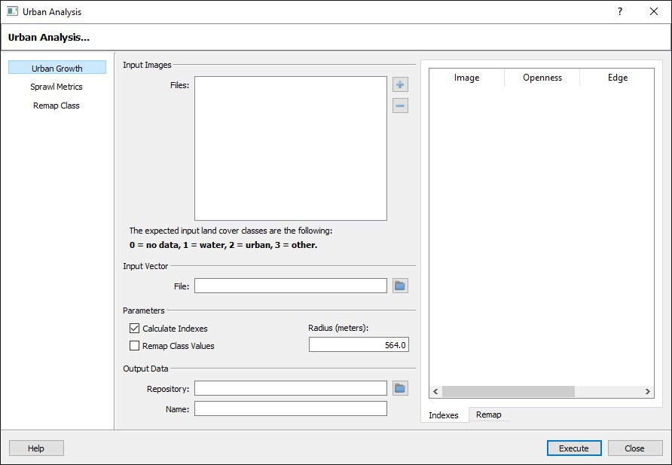

São José dos Campos, julho de 2016